SIRA BİLDİREN SAYILAR ETKİNLİĞİ
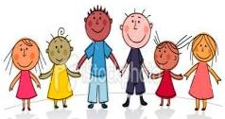
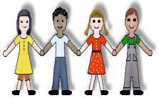

Ece
Cem
Eda
Cenk
Ela
Elif
Can
Yeliz
İzel
Seda

1.) Eda, kaçıncı sıradadır?................................................
2.) 8. Sırada olan kimdir?.................................................
3.) Elif’in sağında olan kaçıncı sıradadır?.................................
4.) İzel kaçıncı sıradadır?..................................................

5.) 5. Sırada olan kimdir?..................................................

Eren
Emre
Elif
Erol
Enes
Ekin
Eray
Esra
Ecem
Esin
Esen
Emin
Esma
Erdi

1.) Enes’i kaçıncı sıradaki kalem yazmıştır?..................................
2.) 10. Sıradaki kalem hangi ismi yazmıştır?................................
3.) Emin’i kaçıncı sıradaki kalem yazmıştır?..................................
4.) 13. Sıradaki kalem hangi ismi yazmıştır?.................................
5.) Ekin’i kaçıncı sıradaki kalem yazmıştır?...................................
6.) Ecem’i kaçıncı sıradaki kalem yazmıştır?..................................
7.) 9. Sıradaki kalem hangi ismi yazmıştır?................................
8.) Eray’ı kaçıncı sıradaki kalem yazmıştır?..................................
9.) 8. Sıradaki kalem hangi ismi yazmıştır?.................................
10.) Esen’i kaçıncı sıradaki kalem yazmıştır?...................................

* Sınıflar arası yapılan koşu yarışmasında Ahmet üçüncü, Kemal ikinci, Selçuk 1. ve Selim 4. olmuştur. Verilen bu bilgilere göre aşağıdaki koşucuları isimlerini altındaki kutulara yazın.
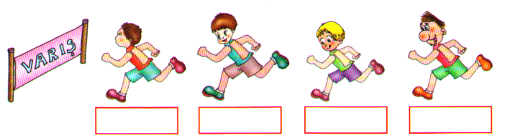

*Tiyatro gösteri için bilet kuyruğuna girmiş çocukların adlarını verilen bilgilere noktalı yerlere yazınız.
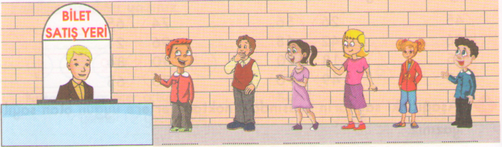

** Benim adım Selin, baştan 4. sıradayım. ** Benim adım Nil, sondan 2. sıradayım.
** Benim adım Buğra, baştan 2. sıradayım. ** Benim adım Selin, baştan 4. sıradayım.
** Benim adım Ayla, baştan 3. sıradayım. ** Benim adım Can, birinci sıradayım.
** Benim adım Kadir, son sıradayım.

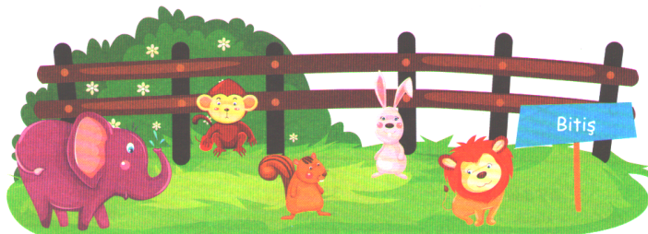
* Ormanda koşu yarışı yapılıyormuş. Hayvanların kaçıncı sırada olduklarını cümleleri tamamlayınız.

**Tavşan ………………………….sıradadır. **Sincap …………………………sıradadır.
**Aslan ………………………….sıradadır. **Maymun ……………………….sıradadır.
**Fil ...... ………………………….sıradadır. **3. sırada …………………………..vardır.
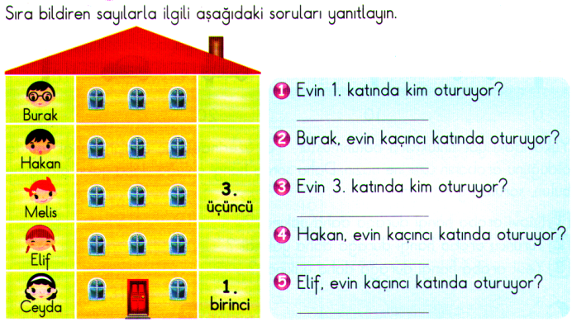
*

* Yönergeye uygun çizimler yapınız.
- Çocukların hepsine ağız, burun ve göz çiz. - 1. ve 4. Çocuğa sarı saç çiz.
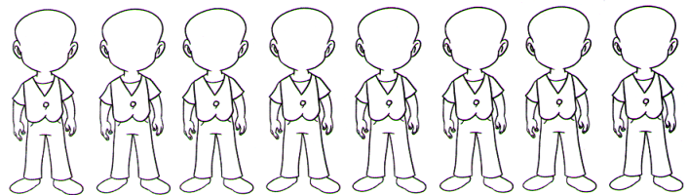
- 2. , 3. ve 5. çocuklara siyah saç çiz. - 5. ve 8. çocuklara şapka çiz.

TÜMCELER | EYLEM
Elini yüzünü yıkıyor.
Oya tatile gidecek.
Çorabımı yıkayacağım.
Eve misafir gelmiş.
Babam yarın gelecek.
Öğretmen içeri giriyor.
Elbisemi ütüledim.
Kitap okuyacağım.
Arda resim yapıyor.
Annem kazak ördü.
Esra derslerine çalışıyor.
Bu sabah evden erken çıktık.
Kalemimin ucu kırıldı.
Bahçedeki çiçekleri suladım.
Kalem ve silgi aldım.
Kitap okumayı çok seviyorum.
Arkadaşlarımla oyun oynadık.
K itabımı evde unuttum.
Kapıyı kim açtı?
Güzel bir öykü okudum.
Bu filmi daha önce gördüm.
Tören için okul bahçesinde toplandık.
* Aşağıdaki tümcelerde iş, hareket ya da oluş bildiren sözcükleri bulup karşılarındaki kutulara yazınız.

* Aşağıdaki sözcüklerden bazıları iş ve eylem bildirmez. Bu sözcükleri örnekteki gibi işaretleyiniz.
gelmek
tahta
okumak
yürümek
olmak
koşmak
atmak
oynamak
görmek
kuş
gitmek

oyun
şeker
yazmak
gülmek
kırmak
sevmek

kağıt

* Aşağıdaki kelime dizilerini uygun eylemlerle tamamlayarak cümle oluşturunuz.
Babamla birlikte denize..girdik.…
Okullar kapanınca………………..
Teyzemler yarın bize………………….
Ödevlerimi…………..
Her gün kitap…………………
Gece yağmur…………………………
Okula geç……………………
Çevremizi…………………
Annen seni………………………
Baharda çiçekler…………………….
Sinem dün okula……………………..
Bu kitabı çok……………………..
Karşıdan karşıya yeşil ışıkta…………………
Hayvanları da sevip ………………

Metinde geçen eylemleri bulup, aşağıdaki bölüme yazınız.
YENİ EV
Bugün yeni eve taşındık. Yeni evimiz çok güzel. Odamın penceresinden deniz görünüyor. Annem bu oda senin dediğinde, hemen pencereden dışarı baktım. Denizi görünce kendimi kaptan köşkünde sandım.
Deniz deyince gemi, gemi deyince kaptan, kaptan deyince de kaptan köşkü aklıma gelir. Adalara sefer yapan, yüzünü hiç görmediğim kaptan gibi ben de köşkümü çiçeklerle süsleyeceğim.
İlk benim eşyalarımı odama yerleştirdik. Ortada geniş, boş bir alan kaldı. Eski odam küçüktü. Oyuncaklarım, kitaplar, defterler, hepsi tıkış tıkıştı. Yeni odam geniş.
BABAMIN GÖZLERİ KEDİ GÖZLERİ kitabından alıntı.

